附件：

小微企业工会经费返还流程

1、安装app

申请人需通过手机等移动设备安装**“闽政通APP”**，图标如下：



**安装“闽政通APP”方式一：**

扫描下方二维码

关注**“八闽工会人”**微信公众号



点击**菜单栏-互动专区-小微企业经费返还**

进入“闽政通APP”下载页面

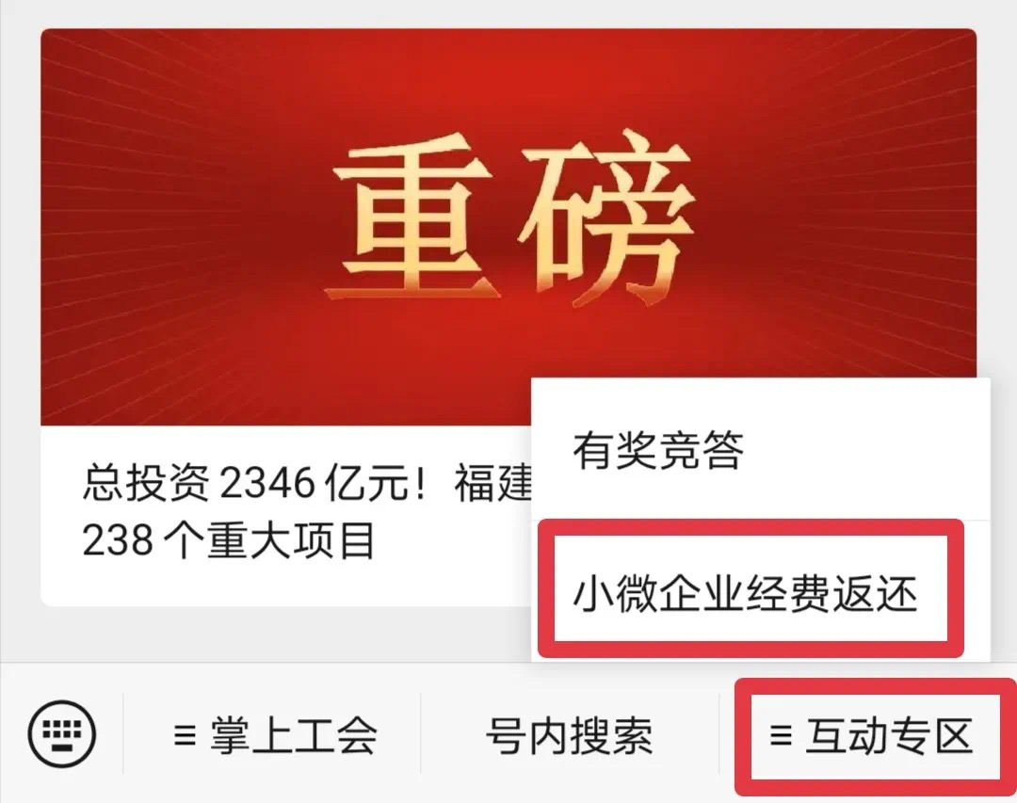

**安装“闽政通APP”方式二：**

通过手机应用市场，下载软件

2、进入小程序

进入“闽政通APP”后，点击**首页-专题服务-闽政通小程序**

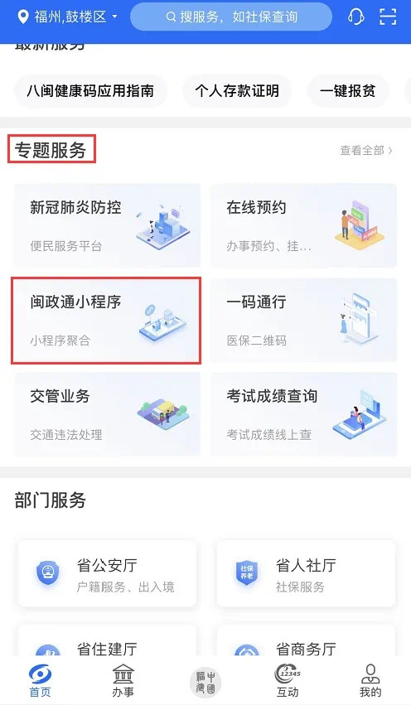

点击**“省直单位小程序”**菜单栏下的**“福建省总工会”**，进入小程序：

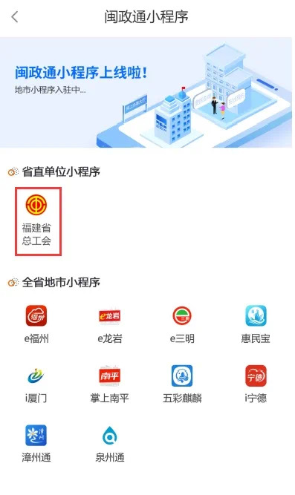

3、开始办理

“福建省总工会”小程序提供了**企业规模自测、小微企业工会经费返还申请、办理进度查询**等功能，主要界面如下：

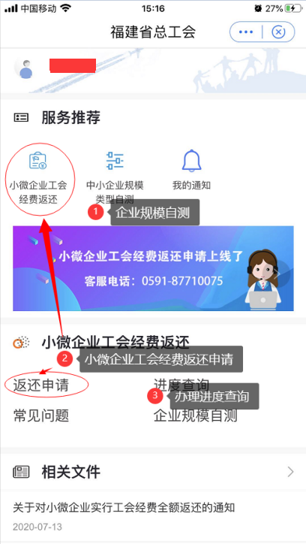

进入小微企业工会经费返还申请界面后，请先阅读办理须知，**勾选“我已阅读并同意以上办理须知”**后，点击【开始办理】：

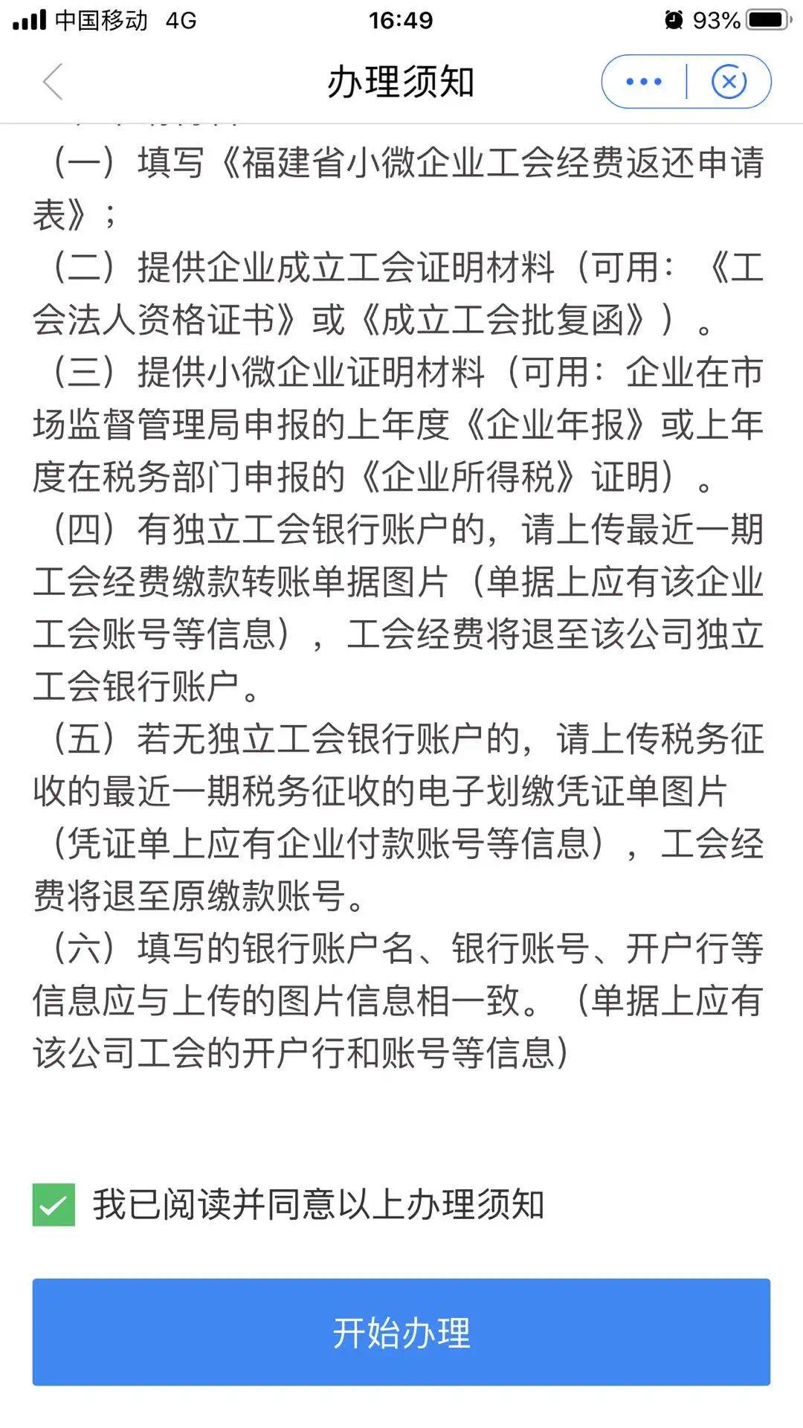

4、填写材料：先输入**统一社会信用代码**，进行验证。

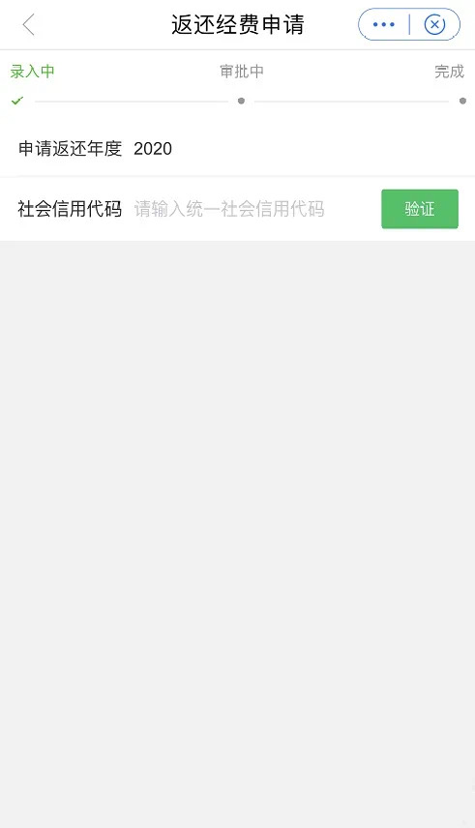

填写申请表，可随时点【保存】保存填写数据，点击【提交】正式提交申请。

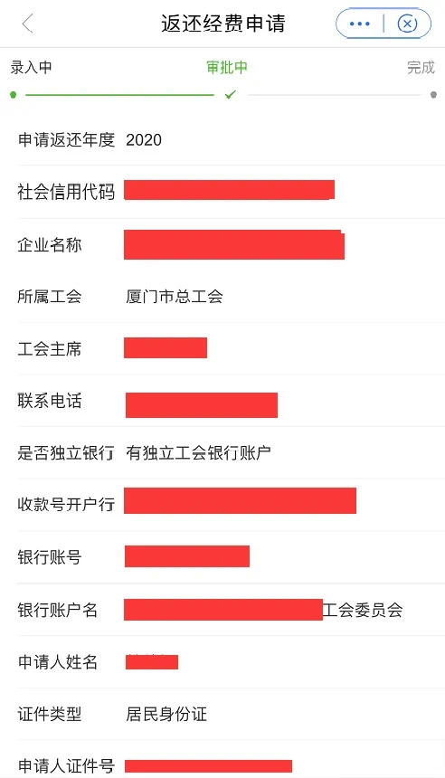

5、进度查询：在**“进度查询”**或**“首页”**中可查询跟踪办理进度。

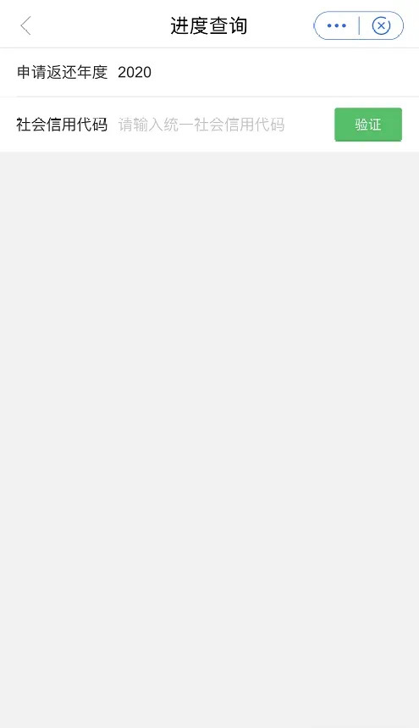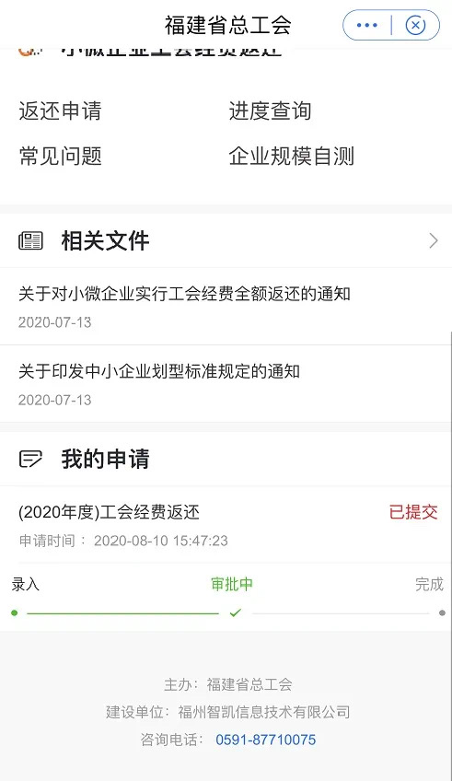

在操作过程中遇到任何问题

都可以**联系企业所在地工会**进行咨询

**长乐区各乡镇（街道）、功能区工会咨询电话**

|  |  |
| --- | --- |
| 乡镇（街道）、工业园区工会 | 咨询电话 |
| 长乐区总工会 | 28819158 |
| 吴航街道 | 28203025 |
| 航城街道 | 28810598 |
| 营前街道 | 28998862 |
| 首占镇 | 15159629082 |
| 玉田镇 | 22053305 |
| 罗联乡 | 28973032 |
| 鹤上镇 | 28951371、18859113367 |
| 古槐镇 | 289793367 |
| 江田镇 | 18650088696 |
| 松下镇 | 28769005、18559156020 |
| 文武砂镇 | 28771580、15980776504 |
| 漳港街道 | 28610622 |
| 湖南镇 | 28638136、 |
| 金峰镇 | 28555827 |
| 文岭镇 | 28695506、13860656214 |
| 梅花镇 | 28601234 |
| 潭头镇 | 28680706、13705905654 |
| 猴屿乡 | 62108077 |
| 福州新区长乐功能区 | 28519199 |

